Tungaloy présente ses nouveaux porte-plaquettes 10x12 mm de la gamme
TungTurn-Jet pour simplifier les opérations de décolletage

Paris, Mai 2020

Tungaloy étend sa gamme de porte-plaquettes de tournage, TungTurn-Jet, en ajoutant des outils en carré de 10 x 12 mm conçus spécifiquement pour une utilisation sur des tours de décolletage. Ils permettent une alimentation en liquide de refroidissement à haute pression via le porte-plaquette directement depuis la machine sans connexion de tuyau externe.

Les porte-plaquettes TungTurn-Jet acheminent le liquide de refroidissement de manière stratégique jusqu'à la position optimale à proximité du point de coupe de la plaquette. Cela améliore considérablement le contrôle des copeaux lors de l'usinage de matériaux exotiques en les fragmentant et en les éloignant de la zone de coupe. Cette opération était difficile en utilisant une méthode de buse de refroidissement externe traditionnelle. TungTurn-Jet dispose d'une deuxième sortie de liquide de refroidissement, sous la plaquette, améliorant non seulement le contrôle des copeaux, mais contribue également à minimiser l'usure des arêtes pour une durée de vie et une productivité accrue de la plaquette.
Les nouveaux porte-plaquettes à embout de 10x12 mm peuvent acheminer le liquide de refroidissement directement de la machine-outil vers le porte-outil et à travers la buse. Cette technologie peut éliminer le besoin d'une connexion de tuyau de liquide de refroidissement externe. Cela provoque souvent des accumulations indésirables de copeaux dans la zone d'outillage, ce qui peut facilement bloquer la production. Les nouveaux porte-plaquettes fournissent une alimentation en liquide de refroidissement interne mais peuvent toujours être utilisés avec un tuyau de liquide de refroidissement externe.
Les nouveaux porte-plaquettes peuvent être utilisés sur tous les tours de décolletage pouvant accepter des carrés de 10x10 mm sur leurs platines. Cet ajout, ainsi que carrés existants de 12x12 mm et 20x20 mm, offre désormais une gamme complète de solutions de refroidissement à haute pression TungTurn-Jet pour les opérations de décolletage. Les nouveaux porte-plaquettes sont disponibles pour les opérations de tournage avant, de rainurage, de tronçonnage et de filetage.
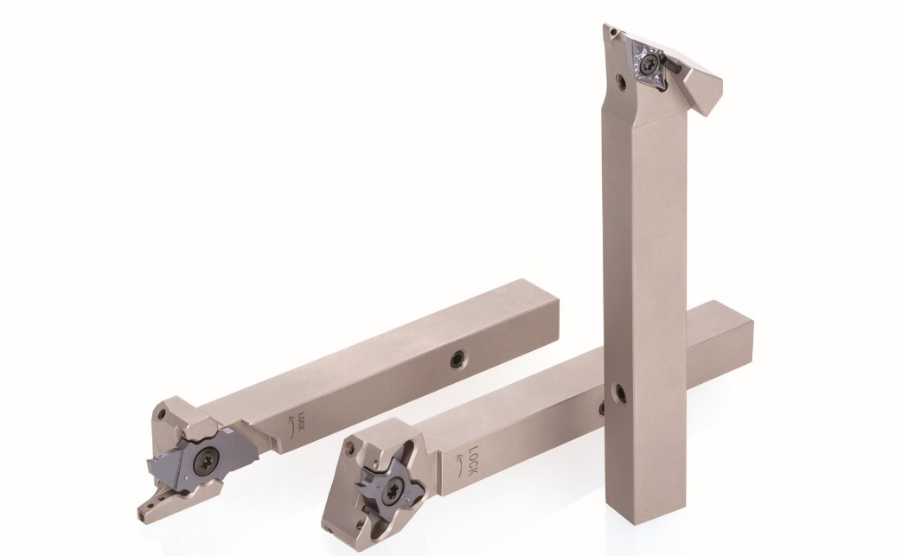
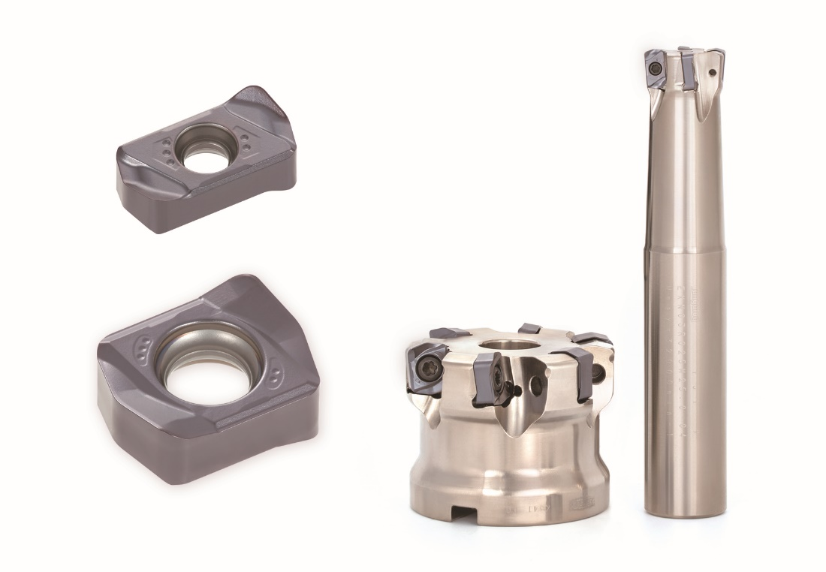

A propos de Tungaloy :

Tungaloy est l'un des principaux fabricants mondiaux d'outils de coupe en carbure, de matériaux de friction, et d'éléments d'usure, ainsi que des produits de génie civil.

Depuis 1929, elle propose une gamme diversifiée de produits incluant les outils de coupe, les pièces d'usures, les outils de génie civil, et les matériaux de friction. Tous sont basés sur l'expertise de Tungaloy dans la métallurgie des poudres dont elle occupe aujourd'hui la place de leader sur le marché.

De son siège social situé au Japon, elle fournit ses produits partout dans le monde dans de nombreux secteurs d'activités tels que l'automobile, la construction, l’aéronautique, le médical, la production d'énergie, les infrastructures et les industries lourdes.

Tungaloy est membre du groupe IMC.

